

**焦作市普通高中2022-2023学年（下）高一年级期末考试**

**地理**

**一、选择题。**

2022年10月发表在《天文期刊》上的一份研究报告显示，天文学家在地球和金星的轨道之间发现了三颗近地小行星，其中一颗编号为2022AP7，直径1.5千米，未来可能会进入地球轨道，对地球构成威胁。据此完成下面小题。

1．2022AP7小行星与地球共同所属的最低级别的天体系统是（   ）

A．地月系 B．太阳系 C．银河系 D．可观测宇宙

2．也有学者认为2022AP7小行星不会对地球造成威胁，其依据是地球（   ）

A．有太阳辐射 B．无外星生物

C．温度适宜 D．有大气层保护

梭梭生长于沙丘、盐碱土荒漠等处，耐寒、耐旱、抗盐碱、抗风沙，是一种常见的固沙植物。图中为我国某地区梭梭景观图。据此完成下面小题。

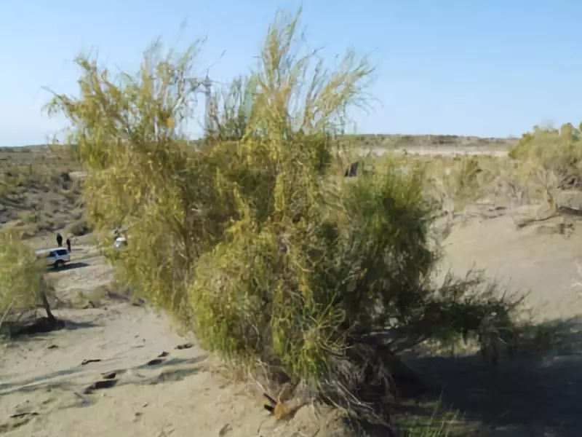

3．图示地区的典型植被是（   ）

A．温带落叶阔叶林 B．温带荒漠

C．沼泽植被 D．热带草原

4．图示地区典型植被的特征是（   ）

A．有宽阔的革质叶片 B．喜酸性土壤

C．群落结构复杂 D．根系发达

5．梭梭主要分布区（   ）

A．气候寒冷湿润 B．蒸发量大于降水量

C．昼夜温差小 D．喀斯特地貌集中分布

江苏位于长三角地区，省域经济综合竞争力居全国前列，吸引了大量省外人口流入。2020年以来，江苏迁往上海的人数下降而迁往安徽的人数上升。2021年江苏常住人口自然增长率为-1.12%，这是新中国成立以来，江苏年度人口自然增长率首次转负。表中示意2020年江苏外来人口主要来源地。据此完成下面小题。

|  |  |  |
| --- | --- | --- |
| 地区 | 外来人口/万人 | 占江苏外来人口比重/% |
| 安徽 | 308.08 | 29.9 |
| 河南 | 219.72 | 21.3 |
| 四川 | 62.32 | 6.0 |
| 山东 | 58.48 | 5.7 |
| 贵州 | 49.88 | 4.8 |
| 湖北 | 35.15 | 3.4 |
| 江西 | 32.14 | 3.1 |
| 浙江 | 30.75 | 3.0 |
| 陕西 | 27.41 | 2.7 |
| 云南 | 25.98 | 2.5 |

6．迁入江苏的人口中来自安徽的多于来自四川的，其主导因素是（   ）

A．地理位置 B．经济水平

C．政府政策 D．地区开放程度

7．2020年以来江苏迁往上海的人数下降而迁往安徽的人数上升，是因为与上海相比，安徽（   ）

A．收入水平高 B．基础设施完善

C．生活成本低 D．就业机会更多

8．江苏常住人口自然增长率转负的原因可能有（   ）

①人均寿命延长②育龄妇女人数减少③妇女初婚年龄不断推迟④女性受教育程度提高

A．①②③ B．①③④ C．①②④ D．②③④

清水塘工业区位于株洲市中心城区西北部，是国家“一五”“二五”期间重点建设的工业基地，以有色金属冶炼、化工、建材和火力发电等重化工业为主，曾聚集了株洲冶炼集团、中盐湖南株洲化工集团等261家企业。然而多年后，清水塘工业区逐渐没落，破产状况频出，亟须转型发展。图中示意清水塘工业区的位置。据此完成下面小题。

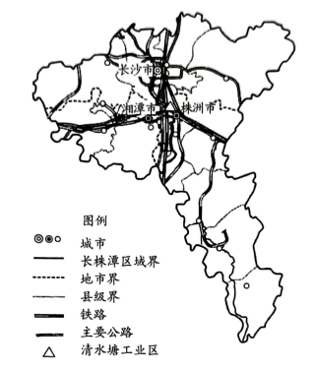

9．清水塘工业区曾经吸引众多企业落户的主要原因是（   ）

A．国家政策扶持 B．信息化水平高

C．环境优美 D．市场广阔

10．清水塘工业区后期逐渐没落的主要原因有（   ）

①污染严重②产业基础薄弱③市场竞争激烈④公共服务落后

A．①② B．①③ C．②④ D．③④

11．为助力清水塘工业区走出困境，实现可持续发展，下列措施中可行的是（   ）

A．推进工业区循环经济的发展 B．全面限制重化工业的发展

C．加强交通等基础设施建设 D．彻底淘汰转出传统产业

莱荣铁路（菜西北—荣成）是山东省城际铁路网的重要组成部分，位于胶东半岛东南部沿海地区，线路西起青岛市莱西市，向东经烟台市莱阳市、海阳市以及威海市乳山市、文登区后，接入青荣城际铁路（青岛—荣成）荣成站，全长194.2千米。莱荣铁路引入威海铁路地区接轨有三个备选方案，最终选定了方案1。据此完成下面小题。

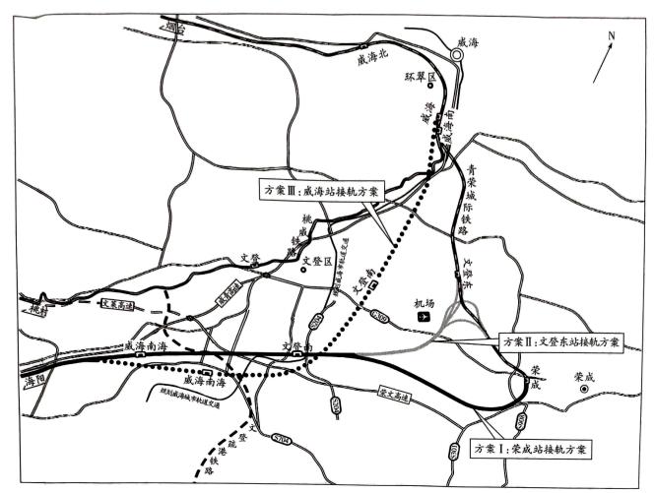

12．三个方案中最终选定方案I的主要原因可能是方案I（   ）

A．线路长度最短，建设成本低 B．对既有线路影响小，联通难度小

C．联络范围最大，客流吸引力强 D．穿过主城区，方便旅客换乘

13．三个方案，线路中途均设有站点的主要目的是（   ）

A．提高运行速度 B．提升通行能力 C．保障运行安全 D．方便旅客换乘

14．莱荣铁路建成的意义是（   ）

A．改善荣成的城市空间结构 B．改善沿途地区的环境质量

C．完善区域交通运输网 D．解决半岛与其他地区的融合问题

煤矿污水中除了有毒有害物质外，还存在大量悬浮物质。传统处理方法一般是通过沉淀处理后直接排放，等待周期较长。某煤厂对煤矿污水处理工艺进行了优化，加入混凝剂和消毒剂，下图示意该厂污水处理流程。据此完成下面小题。

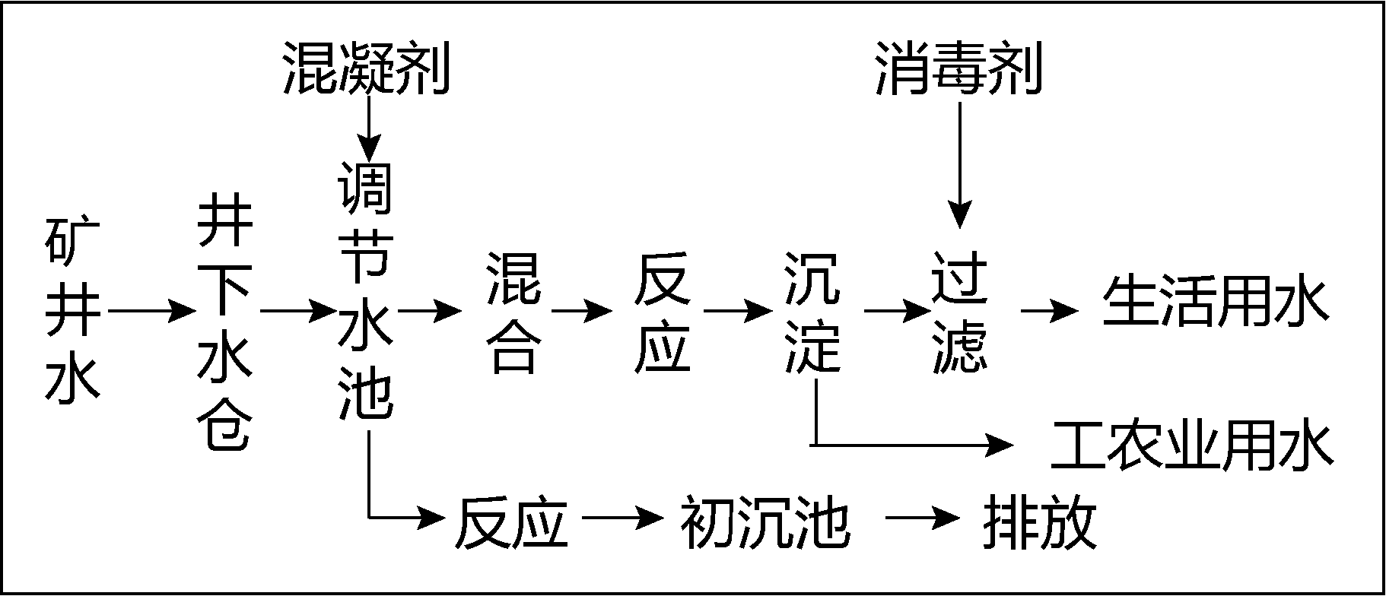

15．图示污水处理流程中，加入混凝剂的主要目的是（   ）

A．消除有毒有害物质 B．加速水体流动

C．提高污水处理效率 D．精准调节水量

16．与传统污水处理方法相比，优化后的污水处理模式的显著优点是（   ）

A．改善工业结构 B．降低处理成本

C．减少土地占用 D．提高经济效益

**二、非选择题。**

17．阅读图文材料，完成下列要求。

下图为欧洲西部某城市内部空间结构示意图，图中甲、乙、丙代表城市中常见的三种功能区。

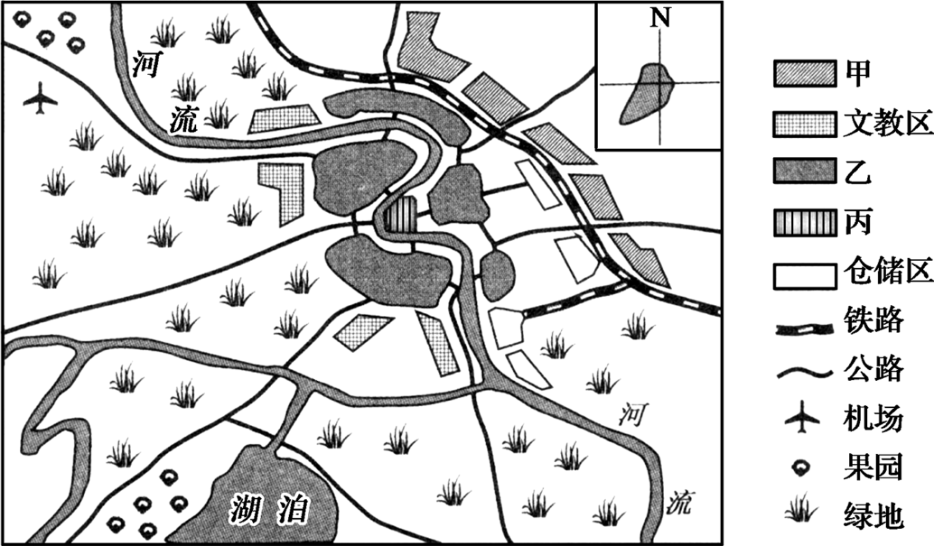

(1)简述河流对该城市的积极作用。

(2)简析甲功能区布局的合理性。

(3)指出该城市内部空间结构布局的缺点。

18．阅读图文材料，完成下列要求。

万年县地处江西省东北部、鄱阳湖东南岸，是世界稻作文化的发源地。当地特产万年贡米自南北朝起就专供皇室，现在是中国国家地理标志产品。万年贡米产于万年县怀玉山下的丘陵峡谷地带，这里山泉涌流，水体富含铜、铁、锰、锌等微量元素，土壤属偏酸性黏土。万年贡集团依托当地优质的农业资源，不断延伸贡米产业链，走集约化、专业化、规模化发展之路，将一粒米做成了一个大产业。下图示意万年县地理位置。

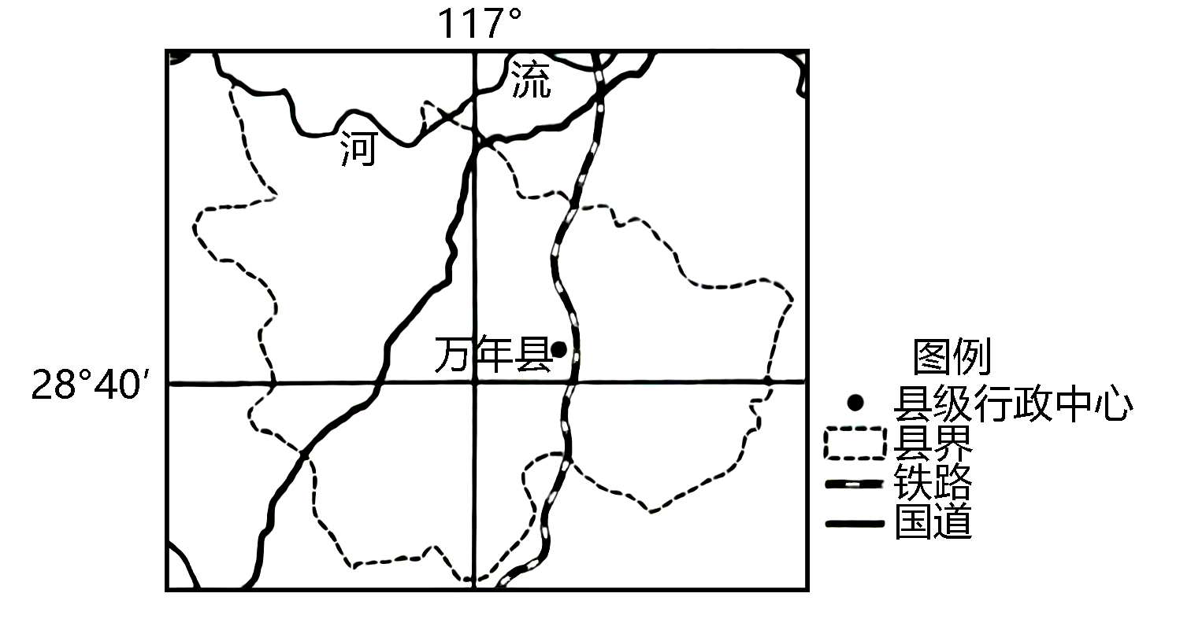

(1)简析万年贡米成为中国国家地理标志产品的原因。

(2)说出万年贡集团为走集约化、专业化和规模化发展之路可能采取的措施。

19．阅读图文材料，完成下列要求。

三沙市（位置见下图）于2012年7月24日正式揭牌成立，隶属海南省，是我国继浙江省舟山市之后的第二个以群岛为行政区划设立的地级市。三沙市管辖西沙群岛、中沙群岛、南沙群岛的岛礁及其海域，是我国位置最南、面积最大、陆地面积最小及人口最少的地级市。三沙市的成立，对于维护国家主权和安全、加强南海资源开发和保护等都具有重要的意义。

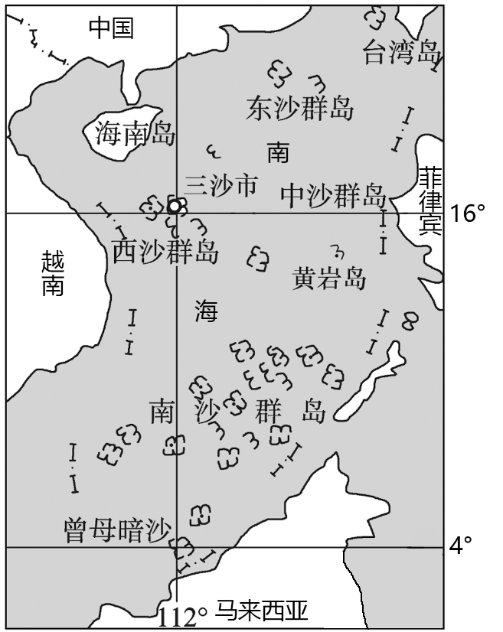

(1)据图描述三沙市的地理位置特点。

(2)说出三沙市所拥有的海洋资源种类。

(3)指出随时代发展，三沙市海洋资源开发利用的类型和范围可能发生的变化，并说出其原因。

20．阅读材料，完成下列要求。

“微塑料”是指直径小于5毫米的塑料颗粒，其比表面积大（比表面积越大，吸附污染物的能力越强）、迁移性强，对生态系统和人类健康危害极大。微塑料的来源之一是塑料垃圾，因此，大力开发生物降解塑料，从源头控制“白色污染”和微塑料污染已被提上日程。K企业采用发酵方法生产的聚乳酸是一类市场前景良好的可生物降解的塑料材料。下表为K企业聚乳酸材料生产评价表。

|  |  |  |  |
| --- | --- | --- | --- |
| 二级指标 | 一级指标 | 企业现状 | 行业标准 |
| 资源属性 | 单位产品取水量（立方米/吨） | 26.2 | 12 |
| 能源属性 | 单位产品综合能耗（吨标准煤/吨） | 1.84 | 1.08 |
| 环境属性 | 单位产品化学需氧量排放量（千克/吨） | 1.03 | 1.2 |
| 单位产品废渣产生量（吨/吨） | 1.6 | 0.05 |
| 水重复利用率（%） | 96 | 90 |

(1)简析微塑料对生态系统危害大的原因。

(2)依据表格，对K企业聚乳酸材料生产进行简单的评价。

(3)为K企业进一步提升清洁生产水平提出合理的建议。

1．B 2．D

【解析】1．2022AP7小行星与地球共同环绕太阳公转，都属于太阳系，同时也属于更高级别的银河系和可观测宇宙，2022AP7小行星与地球没有相互绕转，因此不共同属于地月系，由此判断，2022AP7小行星与地球共同所属的最低级别的天体系统太阳系，B符合题意，排除ACD。故选B。

2．2022AP7小行星未来可能会进入地球轨道，有可能在地球引力作用下冲击地球，但地球有大气层保护，小行星进入大气层，大部分物质会被大气摩擦消耗掉，到达地表的物质不大，可能不会对地球造成威胁，D符合题意；地球有太阳辐射、温度适宜不会减轻小行星对地球的威胁，排除AC；无外星生物与小行星对地球造成威胁关系不大，排除B。故选D。

【点睛】宇宙间的天体都在运动着，运动着的天体因互相吸引和互相绕转，从而形成天体系统。万有引力和天体的永恒运动维系着它们之间的关系，组成了多层次的天体系统。天体系统有不同的级别，按从低到高的级别，依次为地月系（行星系统）、太阳系（恒星系统）、银河系（与河外星系并列）和总星系。

3．B 4．D 5．B

【解析】3．由材料可知，图中为我国某地区梭梭景观图，植被稀疏，并且梭梭生长于沙丘、盐碱土荒漠等处，耐寒、耐旱、抗盐碱、抗风沙，是一种常见的固沙植物，因此图示地区降水少，典型植被是温带荒漠，B正确。温带落叶阔叶林、沼泽植被、热带草原适宜在降水较多的地方，ACD错误。故选B。

4．由于降水少，导致植被根系发达，向地下深处寻求水源和营养物质，D正确。有宽阔的革质叶片、喜酸性土壤不是此处植被的特征，AB错误。此处由于降水少，群落结构不复杂，C错误。故选D。

5．梭梭生长于沙丘、盐碱土荒漠等处，耐寒、耐旱、抗盐碱、抗风沙，所以此处降水少，多晴天，蒸发量大于降水量，气候干燥，昼夜温差大，B正确，AC错误。喀斯特地貌多分布在较湿润的地区，D错误。故选B。

【点睛】梭梭树生长在沙漠地区，生长于沙丘上、盐碱土荒漠、河边沙地等处。在沙漠地区常形成大面积纯林，有固定沙丘作用；木材可作燃料。

6．A 7．C 8．D

【解析】6．由于安徽省在地理位置上距离江苏省比四川省更近，更多的人口会优先选择去江苏，A正确。经济水平、政府政策、地区开放程度不是主导因素，BCD错误。故选A。

7．上海作为我国的发达城市，经济发达，生活成本高，而安徽省与之相反，所以多数人为追求更低的生活成本，迁往安徽，C正确。收入水平、基础设施、就业机会安徽不如上海，ABD错误。故选C。

8．人均寿命延长与人口自然增长率转负的关系较少，①错误。育龄妇女人数减少、妇女初婚年龄不断推迟、女性受教育程度提高对江苏常住人口自然增长率转负的原因较大，由于育龄妇女数量下降，人们的生育观念变化，②③④正确。D正确，ABC错误。故选D。

【点睛】人口负增长指新增的人口少于死亡的人口。人口出生率小于人口死亡率 ，造成了现阶段的人口自然增长率呈负数。

9．A 10．B 11．A

【解析】9．清水塘工业区位于株洲市中心城区西北部，是国家“一五”“二五”期间重点建设的工业基地，所以清水塘工业区曾经吸引众多企业落户的主要原因是国家政策扶持，A正确。信息化水平高、环境优美、市场广阔不是主要因素，BCD错误。故选A。

10．此处以有色金属冶炼、化工、建材和火力发电等重化工业为主，环境污染严重，市场上出现更加环保、质量更好、成本更低的产品，导致市场竞争激烈，清水塘工业区后期逐渐没落，①③正确。清水塘工业区长时间积累的产业基础不薄弱，②错误。公共服务落后不是主要原因，④错误。B正确，ACD错误。故选B。

11．推进工业区循环经济的发展有利于可持续发展，进行环境保护，促进清洁生产，A正确。全面限制重化工业的发展、彻底淘汰转出传统产业过于绝对，BD错误。加强交通等基础设施建设不是主要措施，C错误。故选A。

【点睛】清洁生产是指将综合预防的环境保护策略持续应用于生产过程和产品中，以期降低其危害人类健康和环境安全的风险。

12．B 13．D 14．C

【解析】12．三个方案中线路长度最短、穿过主城区不是主要原因，AD错误。方案I对既有线路影响小，联通难度小，在建设过程中不会对其他线路造成影响，B正确。方案I不是联络范围最大的，C错误。故选B。

13．由于此处人口较多，往来经济文化交流密切，线路中途均设有站点有利于方便旅客换乘，D正确。线路中途均设有站点反而不会提高运行速度和提升通行能力，AB错误。保障运行安全不是主要目的，C错误。故选D。

14．莱荣铁路对改善荣成的城市空间结构和解决半岛与其他地区的融合问题的意义不大，AD错误。建设铁路的过程和建成后的通行会对沿途地区的环境质量造成影响，B错误。莱荣铁路建成的意义是完善区域交通运输网，丰富交通运输线路，有利于便利交通，C正确。故选C。

【点睛】铁路建成的意义：有利于发挥铁路对沿线地区经济辐射的作用；带动沿线地区经济开展；有利于开发旅游资源等。

15．C 16．D

【解析】15．由材料可知，加入混凝剂后水池进行反应，加速悬浮物的沉淀，有利于快速处理污水，提高污水处理效率，C正确。消除有毒有害物质、加速水体流动、精准调节水量无法从材料中推测，ABD错误。故选C。

16．传统处理方法一般是通过沉淀处理后直接排放，等待周期较长，需要耗费大量人力物力财力，而优化后，可以快速沉降，将污水更快地处理、分解，更快地进入到工作新环节，所以更显著的优点就是提高经济收益，D正确。改善工业结构、减少土地占用通过材料无法判断，AC错误。优化后的处理方式需要加入消毒剂和混凝剂，可能会增加处理成本，B错误。故选D。

【点睛】良好的技术支持是体现可制造性的关键。因此，对于城市污水处理来说，有必要创造一种适合城市生活污水处理的技术工艺，并结合不同的生活污水处理方法，使其效果大化、优化。

17．(1)为城市提供便利的水运、充足的水源等；可以调节气候、美化环境等。

(2)位于主导风向的下风向，对城区污染小；靠近铁路和公路线，交通便利，原料和产品的运输成本低；远离市中心，地租水平低。

(3)各项用地较为分散；各片区间联系不便；市政建设投资大。

【分析】本大题以欧洲西部某城市内部空间结构示意图为材料设置试题，涉及城市布局等相关内容（知识点），考查学生对材料解读与分析能力、有效信息的提取能力，提高相关知识的迁移应用素养。

【详解】（1）河流流经城市，带来水源，提供给生产生活使用；并且河流水系可以调节局部气候，通过水源可以美化环境，欧洲西部温带海洋性气候，降水丰富，河流也可以用来发展航运。

（2）甲位于城市东部，欧洲西部盛行西风，位于主导风向的下风向，污染物不宜对城市内部造成影响，对城区污染小；甲周边靠近交通线路，如铁路和公路，交通便利，便于原料与产品的向外及时运输，成本低；远离市中心，土地面积较多，地租相对便宜。

（3）各功能用地分布分散，不集中，容易导致各区域之间不易联系，为加强联系，进行交通或信息的沟通，导致市政建设的投资多。

18．(1)富含微量元素，营养丰富，品质优良；产于世界稻作文化的发源地，生产历史悠久；为万年县特产，具有地方特色，知名度高。

(2)加大科技投人，培育新品种；整合加工企业，确立品牌经营战略；线上、线下结合，开拓新市场。

【分析】本大题以万年县为材料设置试题，涉及农业等相关内容（知识点），考查学生对材料解读与分析能力、有效信息的提取能力，提高相关知识的迁移应用素养。

【详解】（1）万年贡米生长于怀玉山下的丘陵峡谷地带，这里的山泉水富含铜、铁、锰、锌等微量元素，生长环境使得万年贡米具有出色的口感和品质，且富含各种营养成分，成为一种高品质的大米。稻作文化在这个地区有着悠久的历史和传统，种植稻米的技术和经验世代相传。万年贡米是万年县的地方特产，具有浓厚的地方特色和文化内涵。万年贡米以其优良的品质和口碑，在国内外市场上赢得了广泛的认可和知名度。这使得万年贡米成为中国国家地理标志产品，得到了国家的认可和保护。

（2）增加对农业科技的投入。这包括引进先进的种植技术、育种技术和农业机械化设备。通过整合加工环节，可以更好地掌控产品质量和供应链的稳定性。制定品牌经营战略，建立知名度高、具有良好声誉的品牌形象，以提高产品的附加值和市场竞争力。万年贡集团可以采取线上和线下相结合的销售模式，通过电子商务平台和线下渠道相结合，拓展更广阔的市场。

19．(1)地处热带；位于我国南海中南部、海南省南部；西临越南，东临菲律宾；南临马来西亚等国；地处太平洋和印度洋之间。

(2)海洋生物资源、海洋矿产资源、海洋空间资源。

(3)变化：从单一利用渔业资源到油气、旅游等海洋资源开发同步推进；从近岸海面开发向远洋海底空间拓展。原因：我国海洋权益意识增强；海洋勘探及开发能力提高。

【分析】本大题以三沙市为材料设置试题，涉及海洋资源等相关内容（知识点），考查学生对材料解读与分析能力、有效信息的提取能力，提高相关知识的迁移应用素养。

【详解】（1）三沙市纬度低，位于北纬16度附近，属于热带，处于我国南海的中南部，北边靠近我国海南省；西边与越南隔海相望，东边距离菲律宾群岛很近，向南是马来西亚等各国，南海的位置属于印度洋与太平洋之间，交通位置重要。

（2）三沙市四周靠海，拥有丰富的海洋生物资源和空间资源，通过对海洋进行深度开发，可以获得大量的海洋矿产资源。

（3）随着对海洋资源的认识和开发技术的进步，油气资源的开发可能会成为重要的发展方向，以满足能源需求。同时，旅游业也有望成为重要的海洋资源开发领域。随着近岸海域资源的逐渐开发利用和人口压力的增加，三沙市可能会将目光转向远洋海域和海底空间的开发。随着我国海洋意识的不断提高，特别是对南海诸岛的海洋权益的重视，三沙市作为我国在南海的重要行政区域，将更加注重海洋资源的开发利用，以维护国家主权和利益。随着科技的进步和勘探技术的提升，海洋资源的勘探和开发能力不断增强。

20．(1)微塑料来源广，数量多，分布范围广；比表面积大，对有害物质的吸附能力强，易对生物产生毒性作用；迁移性强，可与生态系统的不同要素相结合；难以降解,留存时间长。

(2)单位产品化学需氧量排放量和水重复利用率均达标；单位产品综合能耗、单位产品取水量和单位产品废渣产生量不达标。

(3)采用先进生产工艺，减少单位产品取水量；精简发酵工序，提高资源利用率，减少生产过程中固体废弃物的产生。

【分析】本大题以微塑料为材料设置试题，涉及工业、可持续发展等相关内容（知识点），考查学生对材料解读与分析能力、有效信息的提取能力，提高相关知识的迁移应用素养。

【详解】（1）微塑料来自于塑料制品的分解、洗涤衣物的纤维脱落、塑料垃圾的碎片等多种途径。微塑料颗粒具有大的比表面积，使其能够吸附和富集周围环境中的有害物质，如重金属、有机污染物等，对生物产生危害。微塑料具有很强的迁移性，可以随水流、风力等因素迁移到不同的环境中。微塑料通常由于其化学结构的稳定性而难以降解，留存时间很长。

（2）由表格可知，该企业在单位产品取水量、单位产品综合能耗、单位产品废渣产生量高于行业标准，意味着需水量多，废渣产生量多，因此不达标；而在水重复利用率上高于行业标准，这是意味着水可以更多地被重复利用，单位产品化学需氧量排放量低，排放量少，达标。

（3）针对需水量多的问题，可以采用先进生产工艺，减少单位产品取水量；对于资源消耗量大，排放废弃物多的问题上，可以进行精简发酵工序，提高资源利用率，减少生产过程中固体废弃物的产生。